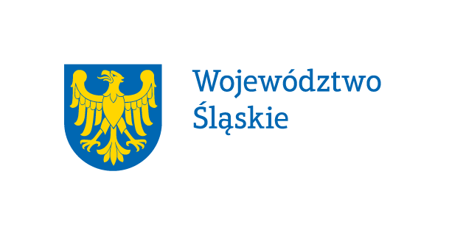 Załącznik nr 4
do Zasad udzielania pomocy finansowej
w formie dotacji celowej w Marszałkowskim
Konkursie „Inicjatywa Sołecka” w 2026 roku
Informacje dotyczące przetwarzania danych osobowych
Zgodnie z art. 13 ust. 1 i ust. 2 oraz z art. 14 ust. 1 i ust. 2 ogólnego rozporządzenia o ochronie danych nr 2016/679 informujemy, iż:
- Administratorem Pani/Pana danych osobowych jest Zarząd Województwa Śląskiego z siedzibą przy ul. Ligonia 46, 40-037 Katowice, adres email: kancelaria@slaskie.pl, strona internetowa: bip.slaskie.pl.
- Została wyznaczona osoba do kontaktu w sprawie przetwarzania danych osobowych – inspektor ochrony danych,
adres e-mail: daneosobowe@slaskie.pl.
- Pani/Pana dane osobowe przetwarzane będą w celach:
- przeprowadzenia konkursu,
- w zakresie zadań rekomendowanych do udzielenia pomocy finansowej, dane osobowe będą przetwarzane
także w celach związanych z udzieleniem pomocy finansowej w formie umowy o udzielenie dotacji celowej (wykonywanie obowiązków prawnych związanych z przekazaniem dotacji oraz zapewnienie adekwatności, skuteczności i efektywności wydawania środków publicznych a także w celu ustalenia, dochodzenia lub obrony przed ewentualnymi roszczeniami
z tytułu realizacji zadania).
Podstawą prawną przetwarzania danych osobowych jest realizacja zadań publicznych przez administratora lub sprawowanie władzy publicznej powierzonej administratorowi (art. 6 ust. 1 lit. e rozporządzenia) lub obowiązek prawny (art. 6 ust. 1 lit. c rozporządzenia), wynikające z:
- ustawy z dnia 5 czerwca 1998 r. o samorządzie województwa (art. 8a, art. 11),
- ustawy z dnia 27 sierpnia 2009 r. o finansach publicznych (w szczególności: art. 220),
- ustawy z dnia 1 października 2024 r. o dochodach jednostek samorządu terytorialnego (art. 48),
- uchwały Nr VI/24/1/2020 Sejmiku Województwa Śląskiego z dnia 19 października 2020 r. w sprawie przyjęcia Strategii Rozwoju Województwa Śląskiego „Śląskie 2030”,
- uchwały Nr V/25/8/2016 Sejmiku Województwa Śląskiego z dnia 27 czerwca 2016 r. w sprawie przyjęcia Strategii Rozwoju Obszarów Wiejskich Województwa Śląskiego do roku 2030,
oraz innych przepisów prawa, w tym rachunkowo-podatkowych,
- prowadzenia akt sprawy oraz archiwizacji dokumentacji zgodnie z ustawą z dnia 14 lipca 1983 r. o narodowym zasobie archiwalnym i archiwach (w szczególności art. 6) oraz Rozporządzeniem z dnia 18 stycznia 2011 r. Prezesa Rady Ministrów w sprawie instrukcji kancelaryjnej, jednolitych rzeczowych wykazów akt oraz instrukcji w sprawie organizacji i zakresu działania archiwów zakładowych (obowiązek prawny - art. 6 ust. 1 lit. c rozporządzenia).
- Dane osób do kontaktu wskazanych przez Wnioskodawcę (imię i nazwisko, stanowisko, miejsce pracy, telefon, email, adres gminy) zostały pozyskane od Wnioskodawcy.
- Pani/Pana dane osobowe będą ujawniane osobom upoważnionym przez administratora danych osobowych, podmiotom upoważnionym na podstawie przepisów prawa, operatorowi pocztowemu lub kurierowi (w przypadku korespondencji papierowej), operatorom platform do komunikacji elektronicznej (w przypadku komunikacji elektronicznej), podmiotom realizującym archiwizację, obsługę teleinformatyczną oraz bankową Urzędu Marszałkowskiego Województwa Śląskiego.
Ponadto w zakresie stanowiącym informację publiczną dane będą ujawniane każdemu zainteresowanemu taką informacją lub publikowane w BIP Urzędu.
- Pani/Pana dane osobowe będą przechowywane przez okres co najmniej 5 lat od momentu zakończenia sprawy. Po upływie tego okresu akta sprawy będą podlegać ekspertyzie ze względu na ich charakter, treść i znaczenie. Na tej podstawie nastąpić może zmiana okresu przechowywania dokumentacji, włącznie z uznaniem jej za materiały podlegające wieczystemu przechowywaniu w Archiwum Państwowym. Okresy te mogą zostać przedłużone w przypadku potrzeby ustalenia, dochodzenia lub obrony przed roszczeniami z tytułu realizacji zadania.
- Przysługuje Pani/Panu prawo dostępu do treści swoich danych oraz prawo żądania ich sprostowania, usunięcia
(przy uwzględnieniu ograniczeń z art. 17 ust. 3 rozporządzenia) lub ograniczenia przetwarzania, prawo wniesienia sprzeciwu (wobec przetwarzania opartego o wykonanie zadania realizowanego w interesie publicznym lub w ramach sprawowania władzy publicznej powierzonej administratorowi), prawo wniesienia skargi do Prezesa Urzędu Ochrony Danych Osobowych.
- Podanie danych osobowych jest warunkiem uczestnictwa w konkursie i ew. zawarcia umowy i udzielenia dotacji.
Jest Pani/Pan zobowiązana do podania danych osobowych, a konsekwencją niepodania danych osobowych będzie brak możliwości uczestnictwa w konkursie/zawarcia umowy/udzielenia dotacji.
- Pani/Pana dane osobowe nie będą wykorzystywane do zautomatyzowanego podejmowania decyzji ani profilowania,
o którym mowa w art. 22 rozporządzenia.

